ИСТОРИЧЕСКАЯ СПРАВКА
об объекте культурного наследия

ОБЪЕКТ КУЛЬТУРНОГО НАСЛЕДИЯ РЕГИОНАЛЬНОГО ЗНАЧЕНИЯ

«Братская могила с захоронением воинов, павших в боях в период Великой Отечественной войны 1941 – 1945 годов»

Местонахождение
Дубенский район
дер. Бредихино

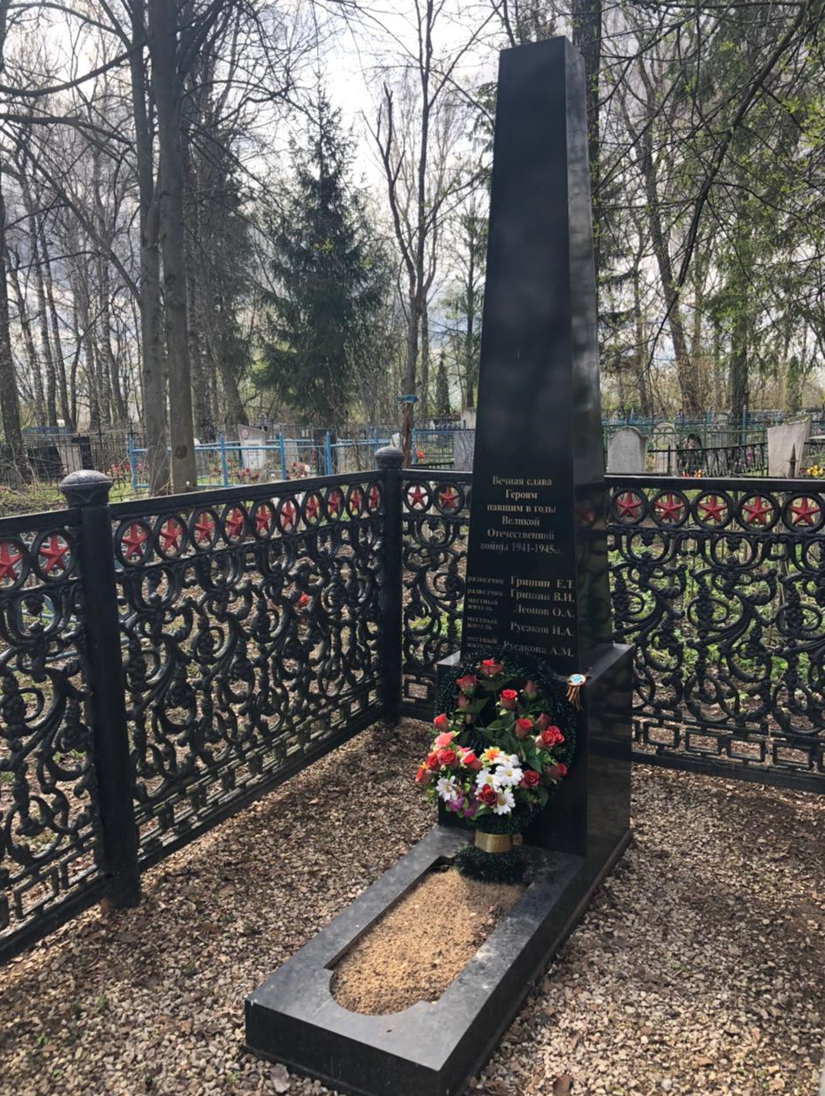 | Правовой акт о постановке на государственную охрану:  Решение исполнительного комитета Тульского областного Совета депутатов трудящихся от 09.04.1969г. № 6-294 «Об улучшении постановки дела охраны, эксплуатации и учета памятников истории и культуры»  ___________________________________  Местоположение (геолокация):  54.119239, 37.222125  ______________________  История создания памятника. События, с которыми он связан  В мае 1945 года на месте захоронения был установлен обелиск с пятиконечной звездой, на котором начертаны имена погибших: «Военнослужащие Гришин Егор Тимофеевич, Гришин Василий Иванович. Мирные жители Русакова Меланья Матвеевна, Русаков Иван Алексеевич, Леонов Осип Алексеевич».  13 декабря 1941 года. Жительница деревни Яньково М.М. Русакова укрыла в своем доме двух раненых красноармейцев - однофамильцев Гришиных. Фашисты заметили это, ворвались в дом... Русакову, ее малолетнего сына Ивана и бойцов вели через всю деревню, устрашая местных жителей. Старик О.А. Леонов с возгласом: «Что же вы делаете, изверги?!» бросился к одному из гитлеровцев и стал выхватывать у него автомат, но тут же был сбит с ног... Всех пятерых фашисты расстреляли. Похоронили их в братской могиле на кладбище в деревне Бредихино.  В мае 1945 года на месте захоронения был установлен обелиск с пятиконечной звездой, на котором начертаны имена погибших: «Военнослужащие Гришин Егор Тимофеевич, Гришин Василий Иванович. Мирные жители Русакова Меланья Матвеевна, Русаков Иван Алексеевич, Леонов Осип Алексеевич»

